Тема 2 «Использование подпрограмм для обработки
простых типов данных»
Цель работы: Получить практические навыки разработки и использования подпрограмм для обработки простых типов данных.
Задание 1. Создание дополнительного класса и разработка подпрограмм (методов) класса.
Подпрограммы расположить в отдельном файле (модуле).
Методы класса должны иметь уровень доступа public.
Подпрограммы должны получать исходные данные через параметры (для динамических методов – через экземпляр класса), вычислять результат и передавать его в место вызова (именно передавать, а не выводить на экран!) .
Метод с результатом передает одно вычисленное значение (результат) через оператор return. Методы могут передавать и несколько результатов через параметры-переменные.
Задание 2. Тестирование подпрограмм с помощью тест-кейсов.
- Для созданной программы создать проект UnitTestsProject.
- Создать 2 функции тестирования.
- Запустить тесты и продемонстрировать успешное и неуспешное тестирование.
Задание 3. Создание пользовательского интерфейса (модуля формы).
Необходимо настроить внешний вид и поведение компонентов формы и создать методы обработки событий работы пользователя с элементами пользовательского интерфейса. Модуль формы должен содержать код, демонстрирующий вызов подпрограмм из дополнительного класса.
Вариант 7.
- Разработать подпрограмму для вычисления расстояния двумя между точками, заданными своими координатами, и подпрограмму для поиска пары точек, находящихся на кратчайшем расстоянии. Таких пар может быть и несколько.
- Задать с клавиатуры координаты n точек. Используя подпрограмму, найти пары точек, расположенных в заданных координатных четвертях, расстояние между которыми наименьшее.
Выполнение задания
Form1.cs:
using System;
using System.Collections.Generic;
using System.Drawing;
using System.Windows.Forms;
using static System.Windows.Forms.VisualStyles.VisualStyleElement;

namespace tema2
{
public partial class Form1 : Form
{
private List<Point> points; // Хранилище введенных точек

public Form1()
{
InitializeComponent();
points = new List<Point>();
listBoxPoints.DataSource = null; // Сброс привязки
UpdatePointsList();
}

// Обновление отображения списка точек в ListBox
private void UpdatePointsList()
{
// Просто очищаем и добавляем точки заново
listBoxPoints.Items.Clear();

foreach (Point point in points)
{
listBoxPoints.Items.Add(point); // Добавляем каждую точку
}

// Для отладки - покажем количество точек
groupBoxList.Text = $"Введенные точки ({points.Count})";
}

// Обработчик кнопки "Добавить точку"
private void btnAddPoint_Click(object sender, EventArgs e)
{
string xStr = textBoxX.Text.Trim();
string yStr = textBoxY.Text.Trim();

// Используем метод TryParsePoint из логического класса для валидации
string combinedInput = $"{xStr} {yStr}";
if (GeometryLogic.TryParsePoint(combinedInput, out Point newPoint))
{
points.Add(newPoint);
UpdatePointsList();
textBoxX.Clear();
textBoxY.Clear();
textBoxX.Focus();
labelResult.Text = "Результат:";
}
else
{
MessageBox.Show("Некорректный ввод координат. Используйте числа (разделитель ',' или '.')",
"Ошибка ввода", MessageBoxButtons.OK, MessageBoxIcon.Warning);
}
}

// Обработчик кнопки "Найти ближайшие пары"
private void btnCalculate_Click(object sender, EventArgs e)
{
try
{
var closestPairs = GeometryLogic.FindClosestPairs(points);

if (closestPairs.Count == 0)
{
labelResult.Text = "Результат: Недостаточно точек для поиска пар (нужно минимум 2).";
}
else
{
double minDist = closestPairs[0].distance;
string resultText = $"Минимальное расстояние: {minDist:F4}\nПары:\n";
foreach (var pair in closestPairs)
{
resultText += $"{pair.p1} - {pair.p2}\n";
}
labelResult.Text = resultText;
}
}
catch (Exception ex)
{
MessageBox.Show($"Ошибка при вычислении: {ex.Message}", "Ошибка", MessageBoxButtons.OK, MessageBoxIcon.Error);
}
}

// Обработчик кнопки "Очистить"
private void btnClear_Click(object sender, EventArgs e)
{
points.Clear();
UpdatePointsList();
textBoxX.Clear();
textBoxY.Clear();
labelResult.Text = "Результат:";
}
}
}
GeometryLogic.cs:
using System;
using System.Collections.Generic;
using System.Linq;

namespace tema2
{
/// <summary>
/// Класс, содержащий методы для геометрических вычислений.
/// </summary>
public static class GeometryLogic
{
/// <summary>
/// Проверяет, являются ли входные строки корректными числами с плавающей точкой.
/// </summary>
private static bool IsValidCoordinate(string coord, out double value)
{
return double.TryParse(coord.Replace('.', ','), out value); // Замена точки на запятую для культуры
}

/// <summary>
/// Вычисляет расстояние между двумя точками.
/// </summary>
/// <param name="p1">Первая точка.</param>
/// <param name="p2">Вторая точка.</param>
/// <returns>Расстояние между точками.</returns>
public static double CalculateDistance(Point p1, Point p2)
{
double dx = p1.X - p2.X;
double dy = p1.Y - p2.Y;
return Math.Sqrt(dx * dx + dy * dy);
}

/// <summary>
/// Находит все пары точек с минимальным расстоянием в заданном списке.
/// </summary>
/// <param name="points">Список точек.</param>
/// <returns>
/// Список кортежей, содержащий пары точек и расстояние между ними.
/// Если точек меньше 2, возвращает пустой список.
/// </returns>
/// <exception cref="ArgumentException">Выбрасывается, если список точек равен null.</exception>
public static List<(Point p1, Point p2, double distance)> FindClosestPairs(List<Point> points)
{
if (points == null)
{
throw new ArgumentException("Список точек не может быть null.");
}

if (points.Count < 2)
{
return new List<(Point, Point, double)>();
}

double minDistance = double.MaxValue;
List<(Point, Point, double)> closestPairs = new List<(Point, Point, double)>();

// Перебор всех возможных уникальных пар
for (int i = 0; i < points.Count; i++)
{
for (int j = i + 1; j < points.Count; j++)
{
double dist = CalculateDistance(points[i], points[j]);

// Если нашли новое минимальное расстояние
if (dist < minDistance - 1e-10) // Используем эпсилон для сравнения double
{
minDistance = dist;
closestPairs.Clear();
closestPairs.Add((points[i], points[j], dist));
}
// Если расстояние равно текущему минимальному (в пределах погрешности)
else if (Math.Abs(dist - minDistance) < 1e-10)
{
closestPairs.Add((points[i], points[j], dist));
}
}
}

return closestPairs;
}

/// <summary>
/// Вспомогательный метод для парсинга строки с координатами в точку.
/// Формат строки: "x y"
/// </summary>
public static bool TryParsePoint(string input, out Point point)
{
point = new Point(0, 0);
var parts = input.Trim().Split(new[] { ' ', '\t' }, StringSplitOptions.RemoveEmptyEntries);
if (parts.Length == 2 && IsValidCoordinate(parts[0], out double x) && IsValidCoordinate(parts[1], out double y))
{
point = new Point(x, y);
return true;
}
return false;
}
}

/// <summary>
/// Простая структура для представления точки на плоскости.
/// </summary>
public struct Point
{
public double X { get; set; }
public double Y { get; set; }

public Point(double x, double y)
{
X = x;
Y = y;
}

public override string ToString()
{
return $"({X:F2}; {Y:F2})";
}
}
}
UnitTestProject:
using Microsoft.VisualStudio.TestTools.UnitTesting;
using System;
using System.Collections.Generic;
using tema2; // Ссылка на тестируемый проект

namespace UnitTestProject
{
[TestClass]
public class GeometryLogicTests
{
// Тест 1: Список из 2 точек (Успешный)
[TestMethod]
public void FindClosestPairs_TwoPoints_ReturnsOnePair()
{
// Arrange
var points = new List<Point> { new Point(0, 0), new Point(3, 4) };
double expectedDistance = 5.0;

// Act
var result = GeometryLogic.FindClosestPairs(points);

// Assert
Assert.AreEqual(1, result.Count);
Assert.AreEqual(expectedDistance, result[0].distance, 1e-10);
}

// Тест 2: Точки с дубликатами (Успешный)
[TestMethod]
public void FindClosestPairs_WithDuplicates_ReturnsZeroDistance()
{
// Arrange
var points = new List<Point> { new Point(0, 0), new Point(1, 1), new Point(5, 2), new Point(1, 1) };

// Act
var result = GeometryLogic.FindClosestPairs(points);

// Assert
Assert.AreEqual(1, result.Count);
Assert.AreEqual(0, result[0].distance, 1e-10);
Assert.IsTrue((result[0].p1.Equals(new Point(1, 1)) && result[0].p2.Equals(new Point(1, 1))));
}

// Тест 3: Несколько пар с одинаковым мин. расстоянием (Успешный)
[TestMethod]
public void FindClosestPairs_MultipleMinimalPairs_ReturnsAllPairs()
{
// Arrange
var points = new List<Point> { new Point(0, 0), new Point(2, 0), new Point(1, 1), new Point(1, -1) };
double expectedMinDistance = Math.Sqrt(2); // ~1.414

// Act
var result = GeometryLogic.FindClosestPairs(points);

// Assert
Assert.AreEqual(2, result.Count);
foreach (var pair in result)
{
Assert.AreEqual(expectedMinDistance, pair.distance, 1e-10);
}
}

// Тест 4: Граничное условие: меньше двух точек (1 точка)
[TestMethod]
public void FindClosestPairs_SinglePoint_ReturnsEmptyList()
{
// Arrange
var points = new List<Point> { new Point(5, 5) };

// Act
var result = GeometryLogic.FindClosestPairs(points);

// Assert
Assert.AreEqual(0, result.Count);
}

// Тест 5: Граничное условие: пустой список
[TestMethod]
public void FindClosestPairs_EmptyList_ReturnsEmptyList()
{
// Arrange
var points = new List<Point>();

// Act
var result = GeometryLogic.FindClosestPairs(points);

// Assert
Assert.AreEqual(0, result.Count);
}

// Тест 6: Негативный тест: null вместо списка (Ожидается исключение)
[TestMethod]
public void FindClosestPairs_NullInput_ThrowsArgumentException()
{
// Arrange
List<Point> points = null;

// Act & Assert
Assert.ThrowsException<ArgumentException>(() => GeometryLogic.FindClosestPairs(points));
}
}
}
Алгоритмы
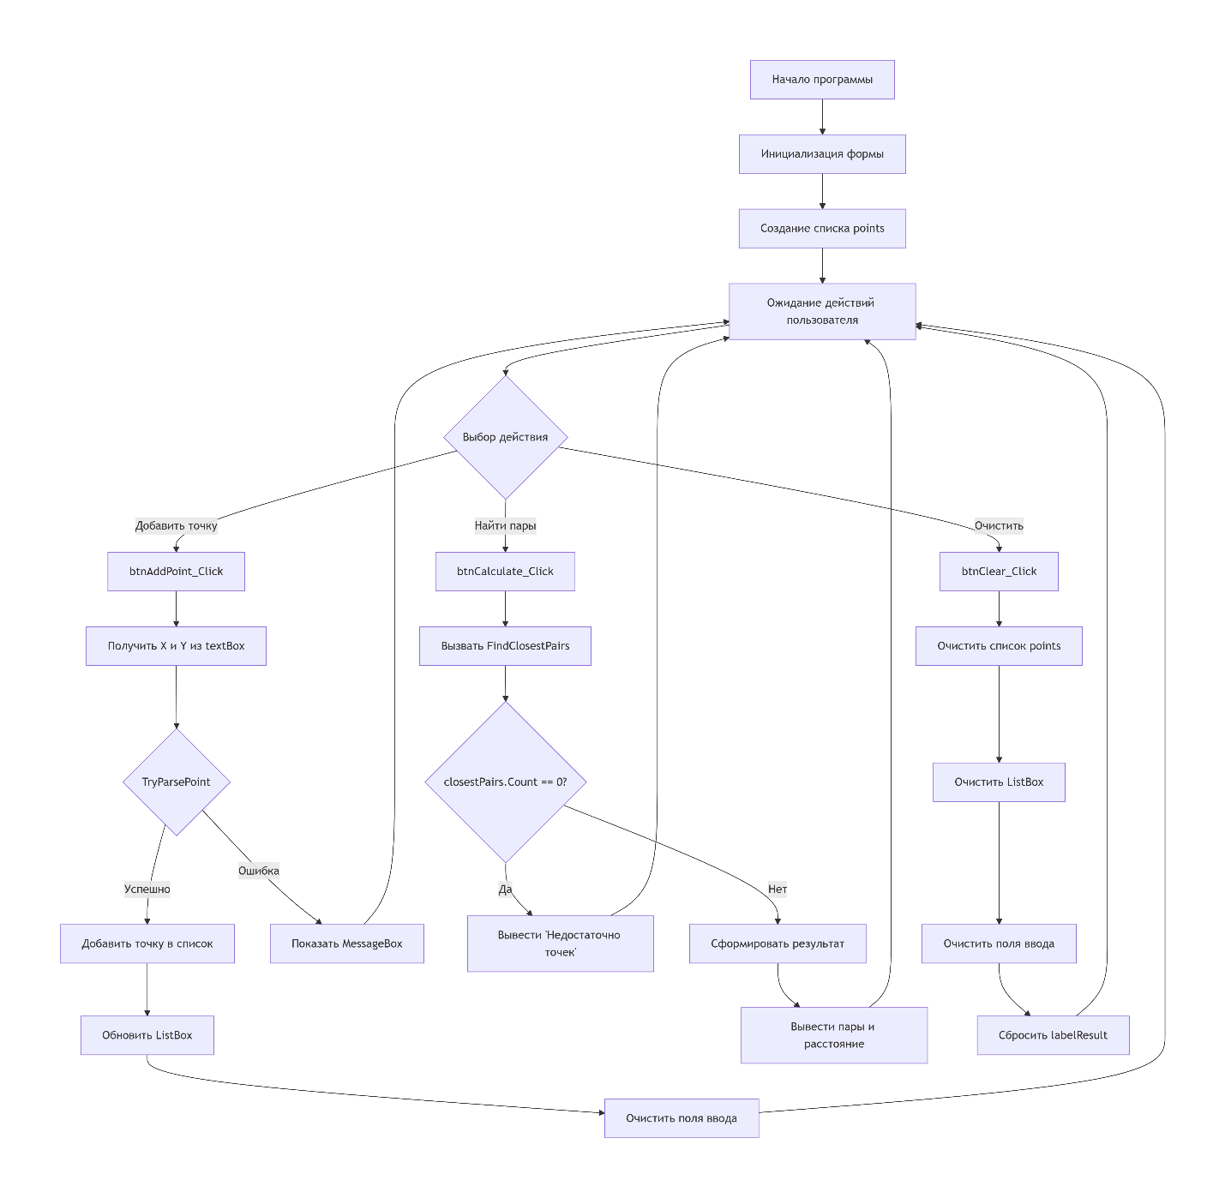
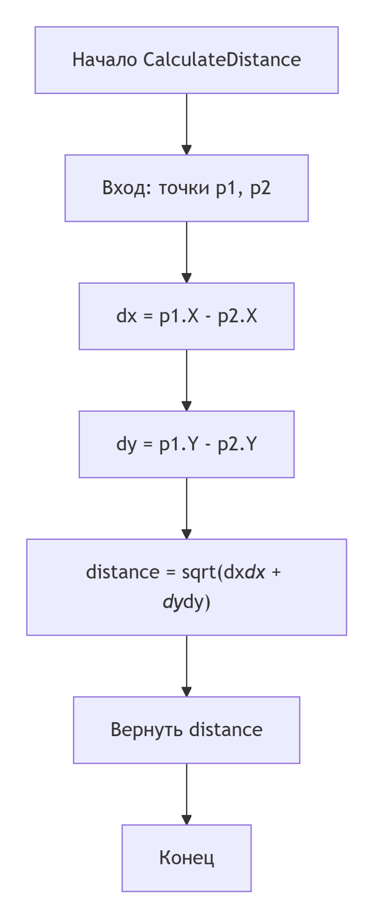
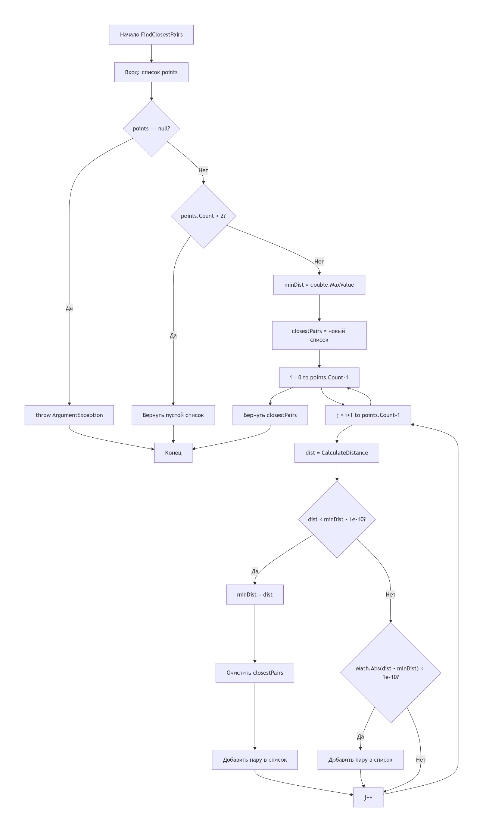
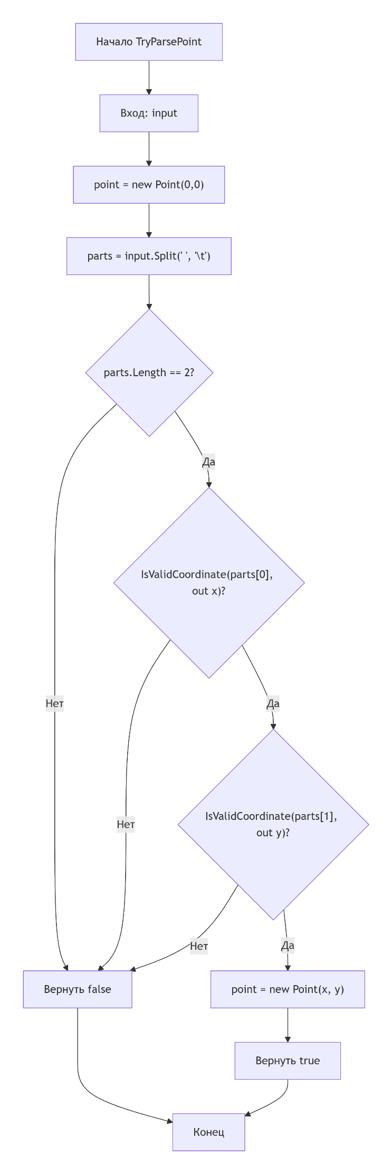
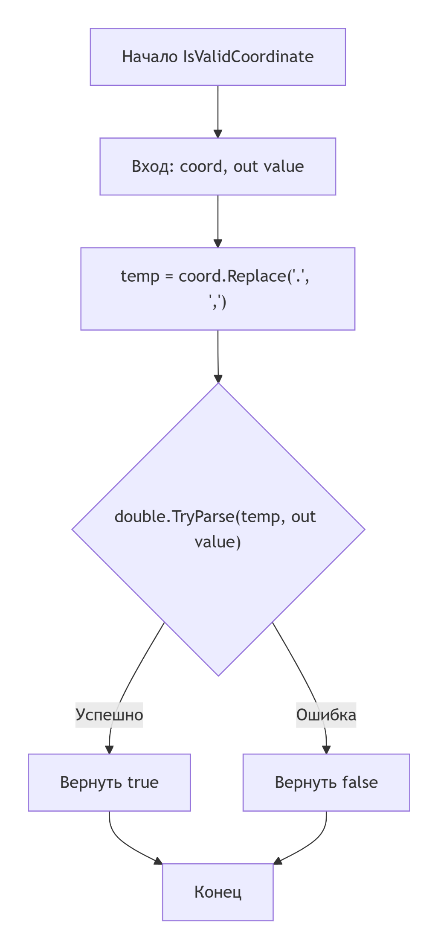
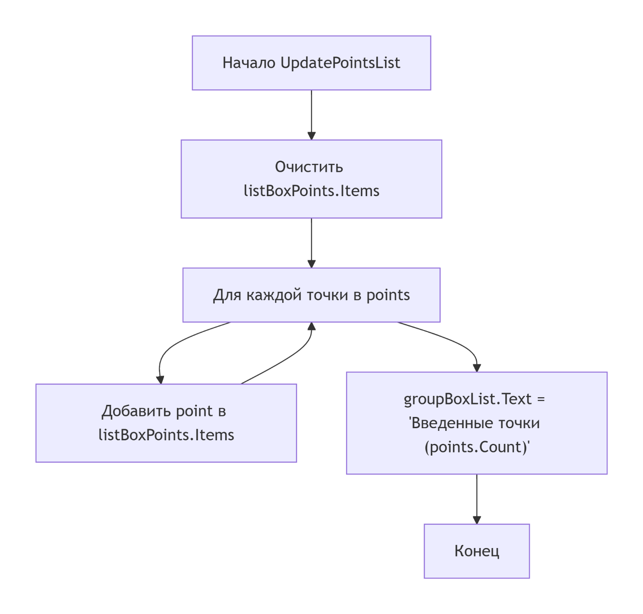
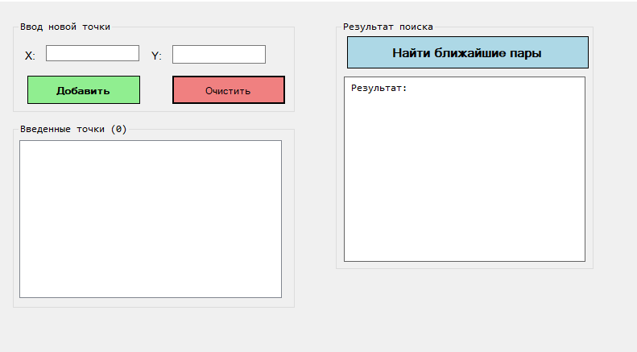
Label
Button\
Button\
Button\
groupBox
groupBox
groupBox
listBox
textBox
Label
textBox
Label
Форма
Сценарий использования программы:
Пользователь вводит координаты X и Y точки, нажимает «Добавить точку». Точка появляется в списке.
После ввода 2х и более точек становится активной кнопка «Найти ближайшие пары».
При нажатии на кнопку расчета в поле результата выводятся все пары с минимальным расстоянием и само расстояние.
Кнопка «Очистить» сбрасывает все поля и список точек.
Проверяемые требования | Сообщения программы и вводимые значения | Ожидаемые  результаты | Фактические результаты
Корректный ввод координат | Ввод X = 3, Y = 4. Нажать "Добавить точку". | Точка (3; 4) появляется в списке. Поля ввода очищаются. | Совпадают (Рис. 1)
Ввод некорректных данных | Ввод X = abc, Y = 5. Нажать "Добавить точку". | Появляется сообщение об ошибке ввода. Точка не добавляется. | Совпадают (Рис. 2)
Расчет для 2 точек | Добавить точки (0;0) и (3;4). Нажать "Найти...". | Мин. расстояние 5, пара (3; 4) - (0; 0). | Совпадают (Рис. 3)
Расчет для 3 точек с двумя мин. парами | Добавить точки (0;0), (2;0), (1;1). Нажать "Найти...". | Результат: Мин. расстояние ~1.414, две пары. | Совпадают (Рис. 4)
Расчет для < 2 точек | Добавить только одну точку (1;1). Нажать "Найти...". | Сообщение: "Недостаточно точек". | Совпадают (Рис. 5)
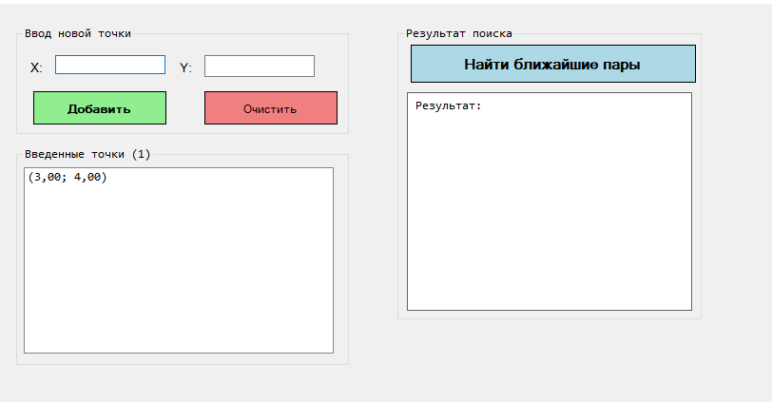
Рисунок 1
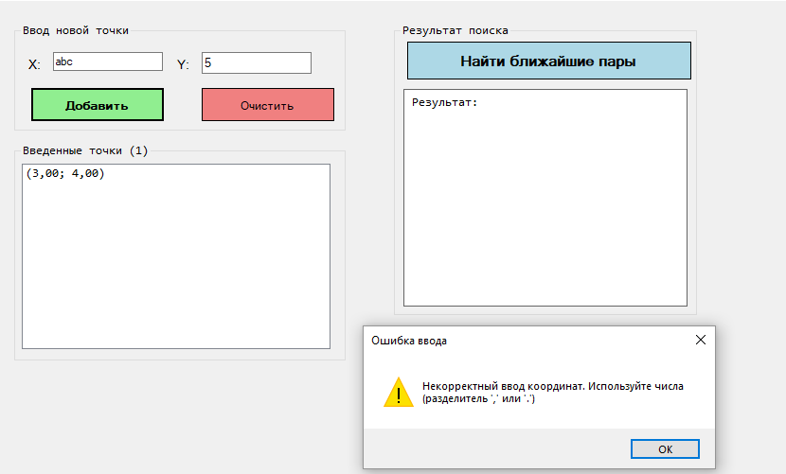
Рисунок 2
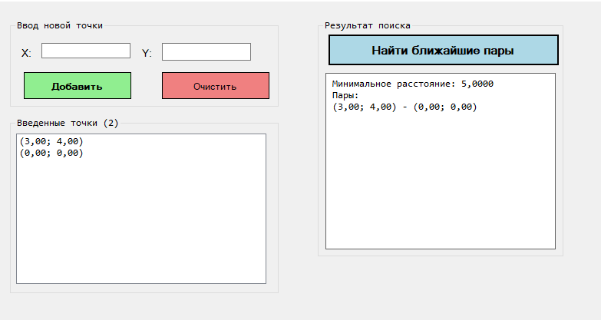
Рисунок 3
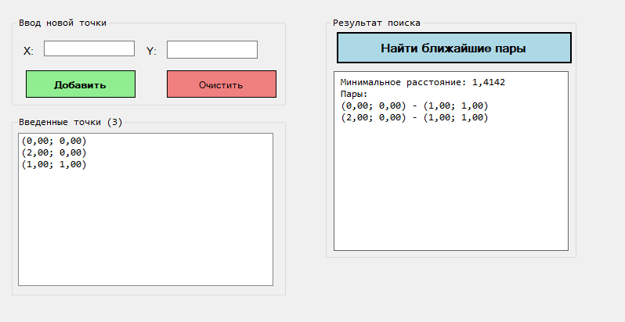
Рисунок 4

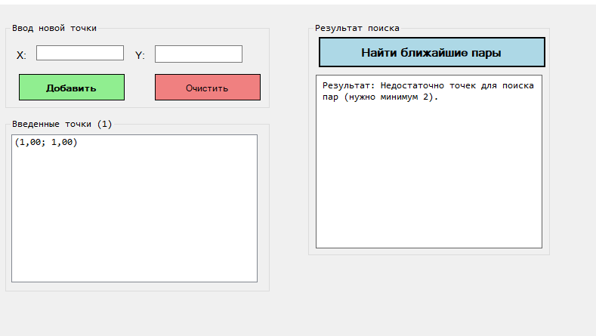
Рисунок 5

